Правила пользования банковскими платежными картами
В настоящее время пластиковая банковская карточка стала неотъемлемым предметом финансовой стороны нашей жизни, как и случаи мошенничества с пластиковыми картами, жертвами которого зачастую становятся вследствие невнимательности или излишней доверчивости.
Необходимо соблюдать простые правила безопасности:
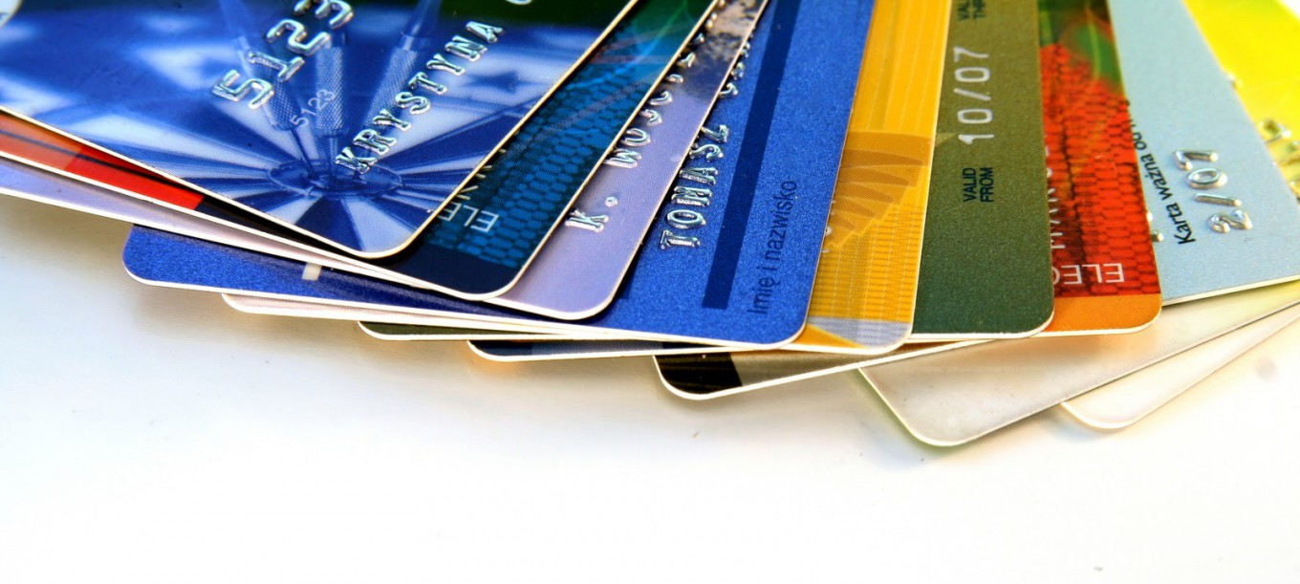
- Никогда не храните ПИН-код и карточку вместе. Не передавайте ПИН-код ни по телефону, ни по электронной почте.
- Ни при каких обстоятельствах не сообщайте ПИН-код посторонним людям, в том числе и сотрудникам банка, кассирам в магазине или работникам правоохранительных органов.
- Перед проведением операции в банкомате внимательно осмотрите его лицевую часть и ПИН-клавиатуру. В указанных местах не должно находиться прикрепленных посторонних предметов и не должно быть видно никаких накладок. В случае возникновения подозрения на установку несанкционированного оборудования ни в коем случае не вставляйте карту в банкомат.
- Не отходите от банкомата, пока он не вернул Вам карточку. Если банкомат не возвращает карточку длительное время, уведомьте сотрудников банка по телефонам, указанным на лицевой части банкомата и обязательно заблокируйте карточку.
- При проведении операций в организациях торговли (сервиса) не позволяйте проводить вашу карточку через считывающее устройство оборудования несколько раз. Перед тем как ввести ПИН-код или подписать чек, подтверждающий покупку, обязательно проверяйте сумму, а при совершении операции за пределами Республики Беларусь - и валюту платежа.
- При проведении операций в ресторанах, барах, магазинах, отдавая карточку обслуживающему персоналу, не выпускайте её из поля зрения.
- Если карточка утеряна, украдена, постороннему лицу стал известен ПИН-код, либо есть подозрение, что с ее использованием осуществляются мошеннические операции, необходимо незамедлительно заблокировать карточку. Затем в установленные договором счета сроки следует обратиться с письменным заявлением в учреждение банка, с которым заключен договор и в котором была получена карточка.
- В случае возникновения непонятных или подозрительных ситуаций по возможности информируйте банк или службу сервиса клиентов по телефонам, указанным на оборотной стороне Вашей карточки.¹
Согласно Инструкции Национального банка Республики Беларусь «Об обслуживании держателей банковских пластиковых карточек», держатель карточки обязан поставить личную подпись на оборотной стороне карточки и хранить свой ПИН-код в тайне. Передача карточки и ПИН-кода к ней третьему лицу, не являющемуся держателем карточки, запрещена, так как это может способствовать совершению правонарушений.

Также необходимо помнить, что использование чужой карточки может повлечь административную или уголовную ответственность:
Статья 10.5. КоАП РБ
Ст. 10.5. КоАП РБ КоАП РБ 194-З от 21.04.2003 г.
Мелкое хищение имущества путем кражи, мошенничества, злоупотребления служебными полномочиями, присвоения или растраты, а равно покушение на такое хищение –
влекут наложение штрафа в размере от десяти до тридцати базовых величин или административный арест.
2. Те же деяния, совершенные повторно в течение одного года после наложения административного взыскания за такие же нарушения, –
влекут наложение штрафа в размере от тридцати до пятидесяти базовых величин или административный арест.
Примечание. Под мелким хищением понимаются хищение имущества юридического лица в сумме, не превышающей десятикратного размера базовой величины, а также хищение имущества физического лица в сумме, не превышающей двукратного размера базовой величины
Статья 212. Хищение путем использования компьютерной техники
Ст. 212 УК РБ 275-З от 9.07.1999 г.
1. Хищение имущества путем изменения информации, обрабатываемой в компьютерной системе, хранящейся на машинных носителях или передаваемой по сетям передачи данных, либо путем введения в компьютерную систему ложной информации –
наказывается штрафом, или лишением права занимать определенные должности или заниматься определенной деятельностью, или арестом на срок до шести месяцев, или ограничением свободы на срок до трех лет, или лишением свободы на тот же срок.
2. То же деяние, совершенное повторно, либо группой лиц по предварительному сговору, либо сопряженное с несанкционированным доступом к компьютерной информации, –
наказывается ограничением свободы на срок от двух до пяти лет или лишением свободы на срок до пяти лет с лишением права занимать определенные должности или заниматься определенной деятельностью или без лишения.
3. Деяния, предусмотренные частями первой или второй настоящей статьи, совершенные в крупном размере, –
наказываются лишением свободы на срок от трех до десяти лет с конфискацией имущества или без конфискации и с лишением права занимать определенные должности или заниматься определенной деятельностью или без лишения.
4. Деяния, предусмотренные частями первой, второй или третьей настоящей статьи, совершенные организованной группой либо в особо крупном размере, –
наказываются лишением свободы на срок от шести до пятнадцати лет с конфискацией имущества и с лишением права занимать определенные должности или заниматься определенной деятельностью или без лишения.

